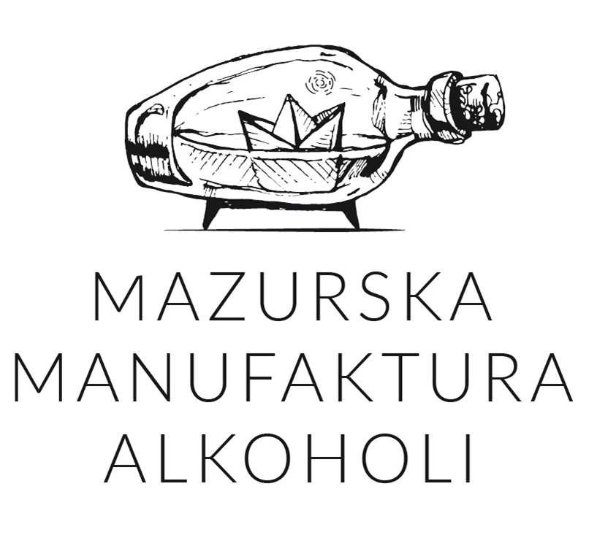
Warszawa/Szczytno, 24.08.2020 r.
Mazurska Manufaktura Alkoholi z 1,5 mln zł zysku netto w I półroczu 2020
Mazurska Manufaktura Alkoholi, specjalizująca się w produkcji kraftowych alkoholi wysokoprocentowych, w pierwszym półroczu 2020 r. wypracowała przychody netto ze sprzedaży na poziomie 4,8 mln zł. Spółka zanotowała zysk netto za I półrocze 2020 r. na poziomie 1,5 mln zł.
Zysk operacyjny sięgnął 1,6 mln zł, a stan gotówki i lokat na koniec I półrocza wyniósł 1,3 mln zł. - Mimo spowolnienia gospodarczego związanego z pandemią koronawirusa oraz niepewnej sytuacji na rynku, półrocze zamknęliśmy satysfakcjonującymi wynikami sprzedażowymi oraz finansowymi. Wyszliśmy obronną ręką z potencjalnego kryzysu m.in. dzięki szybkiej reakcji i adaptacji do nowych warunków rynkowych – w ekspresowym tempie wprowadziliśmy na rynek linię środków dezynfekujących MM Hygienic, co dodatkowo napędziło sprzedaż – mówi Jakub Gromek, założyciel i prezes zarządu Mazurskiej Manufaktury Alkoholi.
Nie można porównać, jak zmieniły się wyniki finansowe firmy z roku na rok, ponieważ poprzednio raportowała ona swoje dane za okres od marca 2019 (kiedy spółka rozpoczęła swoją działalność operacyjną) do grudnia 2019. Rok 2019 Mazurska Manufaktura Alkoholi zakończyła ze stratą netto na poziomie 1,08 mln zł, co jest pokłosiem licznych inwestycji. - W 2019 roku, który był pierwszy rokiem działalności MMA, spółka skupiła się na pozyskaniu kapitału poprzez crowdfunding oraz niezbędnych aktywów do rozpoczęcia działalności produkcyjnej. Wydano także znaczne środki na marketing i pozycjonowanie marki - mówi Marek Stoiński ekspert ds. finansów korporacyjnych z ponad 20-letnim doświadczeniem rynkowym oraz akcjonariusz MMA.
Perspektywy wzrostów w II połowie roku
Biorąc pod uwagę powolną odwilż na rynku, Mazurska Manufaktura Alkoholi patrzy z optymizmem na kolejne miesiące, spodziewając się dalszych wzrostów sprzedaży oraz zysku. - Po udanym pierwszym półroczu 2020 r., w drugim półroczu spodziewamy się nieco lepszych wyników sprzedaży niż w pierwszym półroczu z tym, że marża operacyjna może być nieznacznie niższa. Jednak w następnych latach głównym katalizatorem wzrostu sprzedaży i zysku netto ma być uruchomienie produkcji piwa Jurand w remontowanym browarze w Szczytnie – dodaje Marek Stoiński. Jeszcze w tym roku, firma ma w planach prace nad rozwinięciem dystrybucji swoich produktów do lokalnych przedstawicieli sektora horeca. Z końcem 2020 planowany jest także debiut spółki na rynku NewConnect, a jeszcze we wrześniu emisja akcji serii E na portalu Crowdconnect. Jej celem jest zebranie środków na wspomnianą rewitalizację browaru w Szczytnie i uruchomienie produkcji legendarnego piwa Jurand.
Mazurska Manufaktura Alkoholi to rodzinna firma z siedzibą w zabytkowym, ponad 100-letnim browarze w Szczytnie. Spółka specjalizuje się w produkcji wysokoprocentowych alkoholi rzemieślniczych klasy premium. Wśród flagowych produktów firmy można wymienić wódkę Bielik – rzemieślniczy produkt klasy premium wyróżniony m.in. w konkursie Superior Taste Award w Brukseli, jak również Wódkę z Mazur stanowiącą wizytówkę regionu oraz serię kraftowych nalewek. W lipcu 2019 roku spółka pozyskała w ramach kampanii prowadzonej na jednej z platform crowdfundingowych 2,54 mln zł od ponad 1000 nowych akcjonariuszy. Plasuje ją to w pierwszej dziesiątce największych emisji crowdfundingowych w Polsce.

KONTAKT DLA MEDIÓW:
Martyna Dziopak,
martyna.dziopak@goodonepr.pl
+48 739 060 588

